Nama : Rifki Saputra

NIM : 24SA11A091

Praktikum : Merancang ERD

**Soal Praktikum:**

Buatlah rancangan ERD studi kasus rawat inap rumah sakit “amikom sehat”

**Hasil Praktikum:**

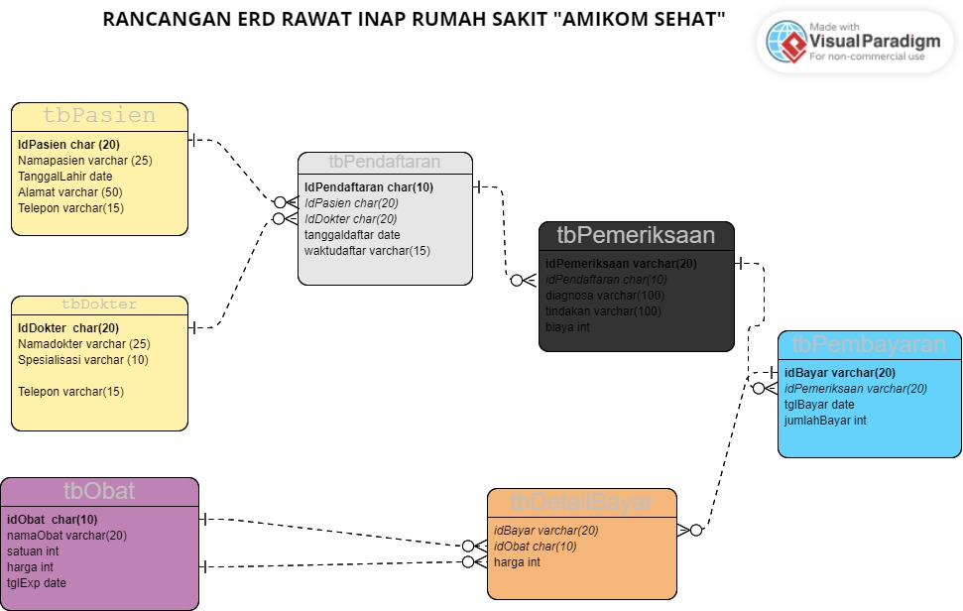

Penjelasan hubungan relasi (kardinalitas):

1. tbPasien dengan tbPendaftaran(one to many)

Artinya satu pasien dapat banyak mendaftar, satu pendaftaran hanya untuk satu pasien

1. tbDokter dengan tbPendaftaran (one to many)

artinya satu dokter bias ada di banyak pendaftaran, satu pendaftar hanya bisa memiliki satu dokter